桃園市上湖國民小學108學年度【深化品格-人權教育議題】
公開授課教學活動設計
單元名稱 | 尊重還是限制──我的隱私怎麼決定？
教學時間 | 40分鐘 | 教學對象 | 五年1班 | 教學者 |  | 莊錦欣
總綱核心素養 | 【A2系統思考與解決問題】 |  | E-A2 具備探索問題的思考能力，並透過體驗與實踐處理日常生活問題。
人權教育議題實質內涵 | 實質內涵：人E10認識隱私權與日常生活的關係。
學習目標 | 1.認識保護隱私的重要性與其限制  2.能尊重自己與他人的隱私  3.能在生活中採取保護隱私的行動
教材來源 | 1.教育部國教署中央人權教育課程與教學輔導諮詢輔導群製作之教學簡報  2.學習單  3.倡議海報
教學準備 | 1.班級學生4到5人一組  2.教學簡報  3.電腦、智慧教室等設備  4.學習單、倡議海報一人一張
教學流程
教學流程 |  |  |  |  | 人權教育  有效教學策略 |  | 教學  時間
（學生已於上課前完成學習單）  一、引導活動  【定義隱私】  1.播放簡報，說明本課程之主題為「尊重還是限制──我的隱私怎麼決定？」  2.播放簡報，說明本課程之學習目標為「認識保護隱私的重要性與其限制、能尊重自己與他人的隱私、能在生活中採取保護隱私的行動」。  3.播放簡報，並提問、統整：  （1）提問：觀察人物表情與動作，你們覺得發生了什麼事？  （2）全班問答，學生自由發表。  （3）逐一秀出對話後，再統整：有時候，你會不想讓別人知道自己的祕密。  4.播放簡報，並提問、統整：  （1）提問：生活中還有哪些事情，是你不想讓別人知道的？不想讓誰知道？曾用過什麼方法來保密？（教師提示：不要說出具體的祕密內容，只要說出一般性的分類即可。例如：不要說出「我不想讓別人知道我喜歡王小明」，而是要說出「我不想讓別人知道我喜歡的對象」。）  （2）全班問答，學生自由發表。  （3）統整學生答案。  5.播放簡報，並提問、統整與小結：  （1）提問：你不想讓別人知道的事情或祕密，就叫做什麼？  （2）全班問答，學生自由發表。  （3）統整與小結：這些你不想讓別人知道的事情或祕密，就叫做「隱私」。 |  |  |  |  | 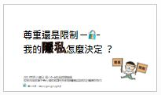  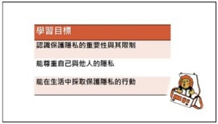  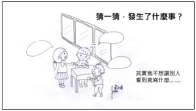  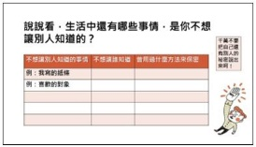  經驗式、互動式、參與式  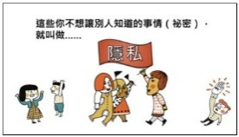 |  | 10分
二、發展活動  【尊重隱私】  1.播放簡報，並提問、統整：  （1）拿出上課前已完成的學習單。  （2）小組討論：大家勾選的答案都一樣嗎？有何差異？  （3）小組發表討論結果。  （4）統整學生答案：每個人對於隱私的感受會有所差異，所以我們需要尊重每個人對隱私的感受。  2.播放簡報，並提問、統整：  （1）提問：隱私需要受到限制嗎？醫生可以知道你的體重嗎？警察可以知道你通電話的內容嗎？  （2）全班問答，學生自由發表。  （3）統整學生答案：隱私有時會受到限制，就像為了健康，我們不能把體重視為隱私，必須讓醫生知道我們的體重；為了國家安全或社會秩序，例如發生綁票案時，家屬無法視通電話的內容為隱私，讓警察有限度的監聽通電話的內容，才有利於救回人質。  3.播放簡報並小結：  （1）不同的人對於想保護隱私的事項與保密程度，可能會有不同的想法與做法。尊重個別差異，不去揭露別人的隱私，是很重要的！  【擁有他人隱私的人（機構）必須保密】  1.播放簡報，並提問、統整：  （1）提問：有些人（機構）因為職業的緣故，所以擁有很多人的私密資料，你們知道是哪些人（機構）嗎？  （2）全班問答，學生自由發表。  （3）統整學生答案：醫護人員有病人的身高、體重、疾病史等健康狀況資料。司法人員有訴訟雙方的資料。神職人員知道信眾的告解或問事內容。教育人員有學生的成績、輔導紀錄與家庭概況等資料。政府機構（如：戶政機關、警察機關、監理機關以及稅務機關）有人民的戶籍、犯罪紀錄、車籍、薪資等資料。  2.播放簡報、簡報，並提問、統整：  （1）提問：這些人該如何使用我們的私密資料呢？  （2）全班問答，學生自由發表。  （3）統整學生答案：有些人（機構）因為職業的緣故，所以擁有很多人的私密資料，但是他們必須保密，不能隨意揭露甚至濫用這些私密資料。  3.播放簡報並小結：  （1）兒童權利公約第16條有規定，我們自己的私事和家人的生活，或居住的家，我們的信件和電話的內容，絕對不容許別人隨便偷看，隨便偷聽，這樣會讓我們的尊嚴受到傷害。  【限制隱私】  1.播放簡報、簡報、簡報，並提問、統整與小結：  （1）提問：我們很重視隱私，但是，當隱私與其他事情產生衝突時怎麼辦？舉例來說，晴晴在學校被班上同學霸凌了，晴晴難過的把這件事告訴小白，並且要小白答應不說出去。小白答應不會把祕密說出去，但是卻很擔心晴晴再次被班上同學霸凌，所以他非常猶豫，是不是應該把晴晴被霸凌的祕密告訴老師。  （2）小組討論：如果小白尊重隱私的話，就不會把祕密說出去，如果小白限制隱私的話，他就會把晴晴被霸凌的祕密告訴老師。如果你是小白，你會決定怎麼做？你的合理理由是什麼？  （3）小組發表討論結果。  （4）統整與小結：我們很重視隱私，但是，隱私可能和其他重要的事情產生衝突，例如上面提到的：隱私和人身安全。每個人對於如何解決這種衝突的看法可能大不相同，不管你的看法是什麼，都必須合理才行。 |  |  |  |  | 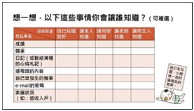  經驗式、互動式、參與式  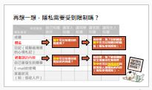  經驗式、互動式、參與式  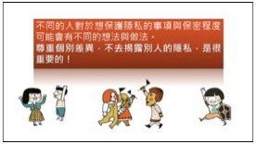  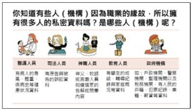  經驗式、互動式、參與式  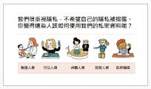  經驗式、互動式、參與式  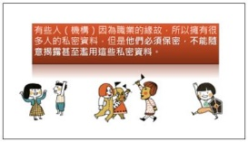  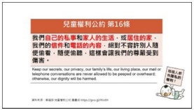  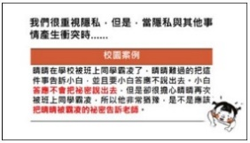  互動式、參與式  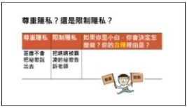  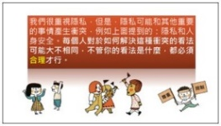 |  | 20分
三、總結活動  【倡議行動】  1.播放簡報並提問：  （1）提問：我們的生活中，是不是也有隱私被侵犯的例子？我們該怎麼做比較好？  （2）小組討論，並發表討論結果。  2.播放簡報，並製作倡議海報：  （1）發下倡議海報（各組一張）。  （2）請各小組發揮創意，把大家都認為很重要的一種隱私寫出來並且畫出來，做成一張隱私的倡議海報，向所有人呼籲保護隱私的重要。  （3）學生製作倡議海報，未完成的小組請於課後完成，請導師協助拍照。  3.播放簡報並總結：  每個人對於想保有隱私的事情或保有隱私的程度會有所差異，希望每個人都可以尊重自己與他人的隱私，也會在必要時採取行動保護隱私。另外，當隱私與其他價值產生衝突時，透過思考，提出合理的方法，才有解決問題的可能。  單元教學活動結束 |  |  |  |  | 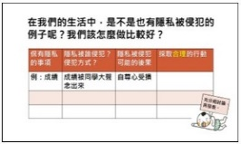  經驗式、互動式、參與式、行動式  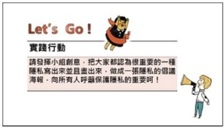  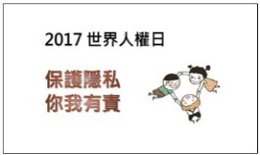 |  | 10分

桃園市上湖國民小學公開授課紀錄單
◎ 時間：108年11月8日（星期五）
◎ 地點：五年1班 科目：人權教育議題 教學者：莊錦欣校長
◎ 單元名稱：尊重還是限制—我的隱私怎麼決定？
◎ 觀課者 ：【 】
◎ 觀課說明：
1.請避免走動，降低學習干擾。
2.試著記下孩子的表現，或以箭頭或說話順序標示其語言流動。
3.學生學習狀況（任選一組，觀察學生上課表現，或與同儕之間的互動關係）。
◎ 觀課紀錄
◎ 教學目標檢視：
教學流程概要： | 學生學到了什麼： | 還有哪些尚未達成的目標：
◎ 觀課回饋（以下摘自佐藤學《教師的挑戰》）
1.心懷感謝、相互信賴、相互學習。
2.老師打開門是為了相互學習而非接受評價。
3.想一想，我從課堂中學到什麼。
（1）參加公開授課活動，對於我的教學有實質助益。
非常同意 同意 不同意 非常不同意
（2）參加公開授課活動，有助於我在教學過程中，更關注學生學習歷程。
非常同意 同意 不同意 非常不同意
（3）參加公開授課活動，使我更樂意參與教師專業社群，提升教學效能。
非常同意 同意 不同意 非常不同意
（4）參加公開授課活動，提升我分享課堂教學的意願。
非常同意 同意 不同意 非常不同意
（5）我願意繼續參加公開授課活動。
非常同意 同意 不同意 非常不同意

